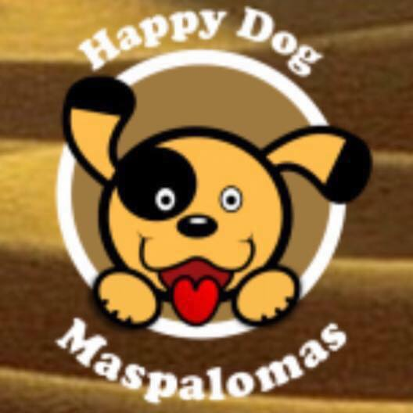 | Happy Dog Maspalomas animal rescue  Happydogmaspalomas.net  Iban: ES2700495872962716590011  BIC: BSCHESMM (XX)  Maspalomas Gran Canaria  email: happydogmaspalomas@gmail.com

AANVRAAGFORMULIER VOOR OPVANG

PERSOONLIJKE GEGEVENS

Naam

Adres

Postcode en woonplaats

Land

Telefoon thuis

Mobiele telefoon

Mailadres

Facebooknaam

Andere social media

Geboortedatum

ERVARINGEN:

Heeft u ervaring met honden in het algemeen? Zo ja, welke rassen en wat is uw ervaring?
Heeft u referenties van stichtingen waar u al heeft opgevangen? Zo ja, wat voor soort honden en hoedanigheid/toestand?

THUIS SITUATIE

Samenstelling huishouden

volwassenen

kinderen

Leeftijd kinderen

Andere huisdieren

indien ja, graag verder op ingaan. Kunnen zij met andere honden? reuen en teven geen probleem?

WOON SITUATIE

Wat voor type woning heeft u?

Benedenwoning of etage

Heeft u een tuin?

Zo ja, is deze omheind? Kunt u aangeven hoe hoog de omheining is?

Waar verblijft de hond als u thuis bent?

Waar verblijft de hond als u weg bent ?

Waar verblijft de hond s'nachts?

Is deze slaapplek warm en tochtvrij?

kunt u de standaard kosten van de hond financieel dragen?

De dierenartskosten worden door ons vergoed ,maar bent u in staat om naar de dierenarts te gaan (altijd in overleg met iemand van HDM )

WERK SITUATIE

Hoeveel tijd is de hond per dag alleen?

Hoeveel tijd kunt u dagelijks aan de hond besteden?

BELEMMERINGEN

Zijn er omstandigheden die een belemmering zouden kunnen worden voor de nodige dagelijkse beweging en/of verzorging van de hond?

Zijn er allergieën bekend in het gezin / familie? Zijn er allergietesten gedaan in het verleden?

AANDACHTSPUNTEN
Bent u zich ervan bewust dat de hond de eerste maanden onzindelijk en bang kan zijn? | Ja / nee
Bent u zich ervan bewust dat de hond een rugzakje kan hebben en NOOIT los uitgelaten mag worden ? | Ja / nee

Bent u bereid om, indien nodig voor de veiligheid van de hond, uw tuin aan te passen om ontsnappen te voorkomen. Denk aan een slot op de poort, extra gaas aanbrengen of mogelijk andere voorzorgsmaatregelen.
Maakt het uit hoe groot de opvang hond is? | ja / nee
Reu of teef voorkeur? | Reu / Teef
pup of volwassen?
Kunt u de hond ophalen bij het vliegveld bij de aankomst? Schiphol / Rotterdam / Eindhoven
Bent u bereid om ons met foto’s en/of filmpjes minimaal 1 x per week over de opvanghond op de hoogte te houden
Bent u bereid om mensen die willen komen kijken naar de hond toegang tot uw huis te verlenen
Wij werken met een opvang contract heeft u daar bezwaar tegen | ja / nee

NOG VRAGEN? STEL ZE GERUST!

Wij nemen na ontvangst van dit ingevulde formulier uw aanvraag in behandeling. In het verlengde hiervan zullen wij telefonisch contact met u opnemen.

Mocht u voornemens zijn een donatie aan de rescue op Gran Canaria te willen overmaken, dan kunt u hiervoor onderstaande gegevens gebruiken. Van de donaties die op deze rekening binnen komen worden de dagelijkse verzorging en medische kosten voor de honden die in de rescue verblijven betaald. Onze dank is groot!

HAPPY DOG MASPALOMAS
GRAN CANARIA EN NEDERLAND

Indien het huisbezoek wordt goedgekeurd mogen we U feliciteren ! U krijgt er een nieuw gezinslid bij.
Deze informatie is bedoeld om jullie vast voor te bereiden op wat (eventueel) komen gaat. Lees het goed door en pas de tips toe indien nodig.
De hond komt aan in een vreemd land, bij vreemde mensen, met nieuwe geurtjes en heel veel nieuwe indrukken. Hou daarom de eerste tijd zijn wereldje klein. Uitlaten in de tuin, of als die er niet is, op het dichtstbijzijnde grasveldje. Breidt dit langzaam uit met kleine, steeds dezelfde, rondjes. Op deze manier leert de hond de omgeving kennen.
Geef de hond veel rust om aan alle nieuwe prikkels te wennen. We snappen dat U heel blij bent met uw hondje, maar laat hem eerst aan alles wennen voordat U visite uitnodigt of de hond meeneemt naar andere mensen.
De hond is bij aankomst waarschijnlijk niet zindelijk. Hij kan het nog eng vinden om zijn behoeftes buiten te doen, heb daar geduld mee. Doet de hond het wel netjes buiten, maak daar dan een feestje van. Beloon hem uitbundig met hoge stem en geef een klein beloninkje. U zult verbaasd zijn hoe snel ze dan leren dat plassen en poepen buiten moet. Ga na elk rust-, speel- of eetmoment direct naar buiten!
Door het vliegen kan het zijn dat de hond wat kucht de eerste dagen. Laat hem dan lekker 3x/dag een theelepeltje honing likken. Dat verzacht de keel.
De eerste periode kan de hond wat last hebben van zijn darmen. Door de stressvolle vliegreis, ander voer en alle vreemde prikkels. Het beste is geperste brokjes te geven zonder granen. Graan is een vulmiddel om hondenvoer goedkoper te maken, maar sommige hondendarmen reageren er niet goed op. Voer 4x/dag kleine beetjes ipv 2x/dag grotere hoeveelheden. Geef de hond regelmatig kleine hondenkoekjes of gekookte kip bij goed gedrag, om de band met hem te versterken.
De hond zal in het begin heel erg moeten wennen aan de nieuwe omgeving, aan het gezin, het huiselijk leven en jullie gewoontes. Ze komen uit de resque waar ze in een roedel leven en elkaars warmte en gezelschap opzoeken. Laat daarom de hond niet alleen, ook niet ‘s nachts. Neem de hond mee naar de slaapkamer en laat hem op bed slapen. Als U dit niet wilt, leg dan een kleed naast het bed of een bench, waar U met uw arm bij kunt zodat u hem kunt aanraken en hij weet dat hij niet alleen is. Geef hem een lauwwarm kruikje om lichaamswarmte te suggereren. Hij zal zich dan veiliger voelen.
De eerste dag na aankomst belt iemand van ons nazorgteam U op om te vragen hoe het gaat. Zij zullen u bijstaan, indien nodig, met tips en adviezen. Ook daarna zullen ze regelmatig contact opnemen om te vragen hoe het gaat.
We wensen U alvast heel veel geluk en plezier met uw HDM hondje !
Team Happy Dog Maspalomas Gran Canaria en Nederland

